EJERCICIOS DE REDUNDANCIA Y RENDIMIENTO

Se proporciona la siguiente información para poder hacer los ejercicios:

**Código de los 7 segmentos**

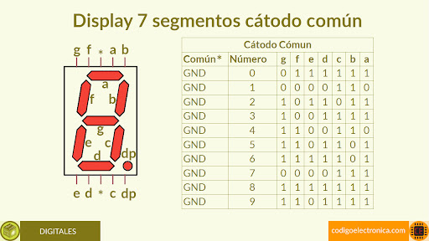

Son códigos que se utilizan para mostrar datos en pequeños visualizadores o displays como los que usan las calculadoras. Estos códigos pueden ser numéricos (7 segmentos) o alfanuméricos.

Para representar un carácter basta con poner a 1 el bit que queramos que se encienda.

Tenemos 7 bits: a, b, c, d ,e, f (los de fuera) y g (el de dentro)

***Codificación biquinaria***

En este código se expresa cada dígito binario con 7 bits; dos de estos bits han de estar a uno y cinco a cero; en este caso uno de los bits a uno debe estar en una de las dos posiciones de la derecha y el otro en una de las cinco posiciones de la izquierda. En este código los números pares tendrán el bit de la derecha a uno y los impares a cero.

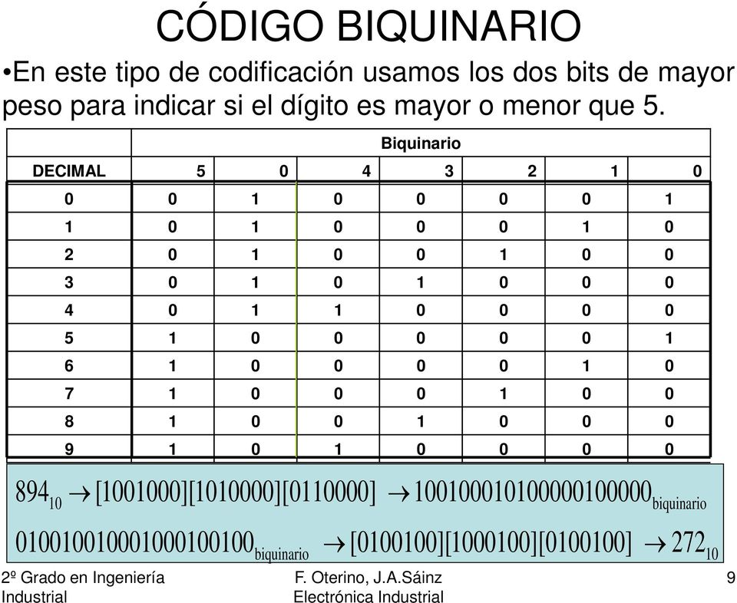

1º Calcule el rendimiento y la redundancia de la codificación biquinaria.

r = (10 / 27) x 100 = 7,81 %

R = 100 – 7,81 = 92,19 %

2º Indique el rendimiento y redundancia de la codificación de los 7 segmentos (solo para números)

r = (10 / 27) x 100 = 7,81 %

R = 100 – 7,81 = 92,19 %

3º Calcule la paridad par de la siguiente tabla

|  |  |  |  |  |  |  |  |
| --- | --- | --- | --- | --- | --- | --- | --- |
| 1 | 0 | 1 | 1 | 1 | 0 | 0 | 0 |
| 0 | 1 | 0 | 0 | 1 | 0 | 0 | 0 |
| 0 | 0 | 0 | 1 | 0 | 0 | 1 | 0 |
| 1 | 0 | 0 | 0 | 1 | 0 | 0 | 0 |
| 0 | 1 | 0 | 1 | 1 | 1 | 0 | 0 |
| 0 | 0 | 0 | 0 | 0 | 0 | 1 | 1 |
| 1 | 0 | 0 | 0 | 1 | 0 | 0 | 0 |
| 1 | 0 | 1 | 1 | 1 | 1 | 0 | 1 |

4º Calcule la paridad impar de la siguiente tabla y la paridad vertical en el último byte

|  |  |  |  |  |  |  |  |
| --- | --- | --- | --- | --- | --- | --- | --- |
| 1 | 1 | 0 | 0 | 0 | 0 | 0 | 1 |
| 1 | 1 | 0 | 0 | 0 | 0 | 0 | 1 |
| 1 | 0 | 0 | 1 | 0 | 0 | 1 | 0 |
| 1 | 0 | 0 | 0 | 0 | 0 | 0 | 0 |
| 1 | 1 | 0 | 1 | 0 | 0 | 0 | 0 |
| 1 | 0 | 0 | 0 | 1 | 0 | 1 | 0 |
| 1 | 1 | 0 | 0 | 1 | 0 | 1 | 1 |
| 0 | 1 | 1 | 1 | 1 | 1 | 0 | 0 |

5º En la siguiente tabla de paridad par se ha producido un error en uno de los bits

detecte el bit que ha producido el error, y trate de corregirlo

|  |  |  |  |  |  |  |  |  |
| --- | --- | --- | --- | --- | --- | --- | --- | --- |
| 0 | 1 | 0 | 1 | | 1 | 0 | 0 | 1 |
| 0 | 1 | 0 | 0 | | 0 | 0 | 0 | 1 |
| 1 | 0 | 0 | 1 | | 1 | 0 | 1 | 0 |
| 1 | 0 | 0 | 0 | | 1 | 1 | 0 | 0 |
| 0 | 0 | 1 | 1 | | 0 | 0 | 0 | 0 |
| 1 | 0 | 0 | 0 | | 1 | 0 | 0 | 0 |
| 1 | 0 | 1 | 0 | | 0 | 0 | 0 | 0 |
| 0 | 1 | 0 | 0 | | 1 | 0 | 1 | 1 |
| 0 | 1 | 0 | | 1 | 1 | 0 | 0 | 1 |

Hay que cambiar el 1 por un 0.

6º ¿Por qué es necesaria la redundancia en la codificación? ¿Qué inconvenientes presenta? ¿Qué ventajas aporta?

A medida que se añade redundancia al código, se aumenta la probabilidad de

detectar y localizar dónde está el error e incluso de repararlo.

-Desventajas: Reduce la capacidad del almacenamiento.

-Ventajas: Facilita la detección de errores